Оказание первой помощи пострадавшим

на воде.
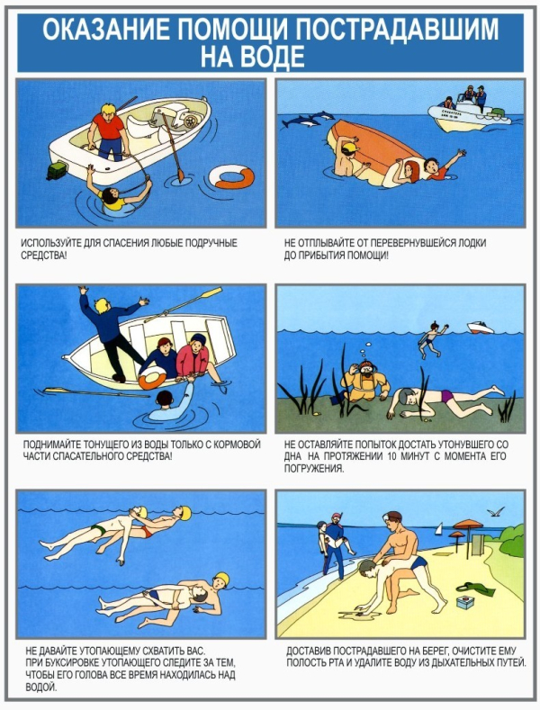
Если пострадавший находится без сознания, умейте оказать ему первую помощь.
Нижним краем грудной клетки пострадавшего кладут на бедро согнутой в колене ноги так, чтобы голова была ниже туловища
Обернув палец платком или тканью, очищают рот от ила, песка, грязи и, энергично надавливая на корпус, выдавливают воду из дыхательных путей и желудка
При отсутствии дыхания приступают к искусственному по способу изо рта в рот или изо рта в нос
Тело должно лежать на твердой поверхности, а голова должна быть запрокинута (чтобы воздух попадал в легкие, а не в желудок)
Воздух выдыхают в рот пострадавшему через марлю или платок. Частота выдохов - 17 раз в минуту
При остановке сердца искусственное дыхание чередуют с непрямым массажем сердца, надавливая на грудину 3 - 4 раза между вдохами. Лучше это делать вдвоем

